Resolución del Pleno del Instituto de Transparencia, Acceso a la Información Pública y Protección de Datos Personales del Estado de México y Municipios, con domicilio en Metepec, Estado de México, del cinco de julio de dos mil veintitrés.

VISTO el expediente formado con motivo del Recurso Revisión 00312/INFOEM/IP/RR/2023 y 00313/INFOEM/IP/RR/20223 promovidos por la ciudadana XXXXXX XXXXX XXXXX, a quien en lo sucesivo se le denominará LA RECURRENTE, en contra de la respuesta del Ayuntamiento de Toluca, que en lo sucesivo se denominará EL SUJETO OBLIGADO, se procede a dictar la presente resolución con base en lo siguiente:

ANTECEDENTES

I. De la Solicitud de Información.
El dos de diciembre de dos mil veintidós, LA RECURRENTE a través de la plataforma del Sistema de Acceso a la Información Mexiquense, en lo subsecuente EL SAIMEX ante EL SUJETO OBLIGADO presento, las solicitudes de acceso a la Información Pública, a la que se les asignaron los números de expedientes 02760/TOLUCA/IP/2022 y 02761/TOLUCA/IP/2022 mediante las cuales solicitó lo siguiente:

02760/TOLUCA/IP/2022

“El día de hoy acudí al parque metropolitano, a escuchar el 1 er Informe de "Resultados pie a tierra", y ahí el presidente municipal de Toluca Raymundo Martínez dijo que: "En este año se realizaron 250 obras de infraestructura y se logró pagar parte de la deuda heredada, con lo que damos cuenta que somos una administración honrada y transparente" por lo que solicito se me entregue el listado, así como el presupuesto invertido en dichas obras. De la misma manera, solicito se me entregue el listado de proveedores, a los que se les pagó de la deuda heredada, como le llamó el presidente municipal., etc.” (Sic).

02761/TOLUCA/IP/2022

“El día de hoy acudí al parque metropolitano, a escuchar el 1 er Informe de "Resultados pie a tierra", y ahí el presidente municipal de Toluca Raymundo Martínez dijo que: "En este año se realizaron 250 obras de infraestructura y se logró pagar parte de la deuda heredada, con lo que damos cuenta que somos una administración honrada y transparente" por lo que solicito se me entregue el listado, así como el presupuesto invertido en dichas obras. De la misma manera, solicito se me entregue el listado de proveedores, a los que se les pagó de la deuda heredada, como le llamó el presidente municipal.” (Sic).

MODALIDAD DE ENTREGA: Sistema de Acceso a la Información Mexiquense (SAIMEX).

II. Turno de requerimiento del Sujeto Obligado
En cumplimiento al artículo 162 de la Ley de Transparencia y Acceso a la Información Pública del Estado de México y Municipios, el cinco de diciembre de dos mil veintidós, el Titular de la Unidad de Transparencia del SUJETO OBLIGADO, turnó ambos requerimientos de información a los servidores públicos habilitados que estimó pertinente, a fin de colmar las solicitudes de acceso a la información; tal y como, se aprecia en la imagen siguiente:

02760/TOLUCA/IP/2022
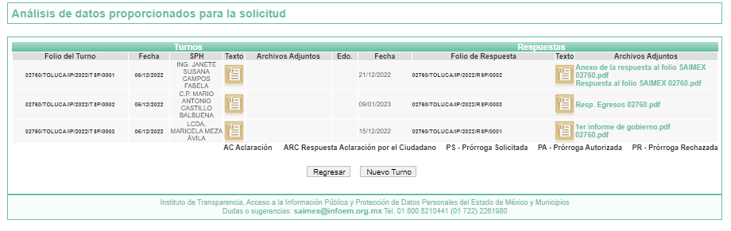
02761/TOLUCA/IP/2022
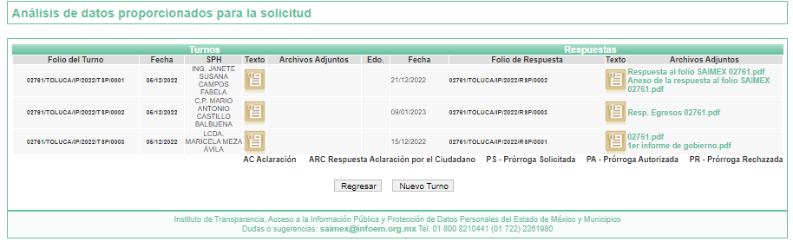

III. Respuestas del Sujeto Obligado
De las constancias que obran en el SAIMEX, se advierte que el diez de enero de dos mil veintitrés, EL SUJETO OBLIGADO dio las respuestas a las solicitudes de Información Pública del particular en los siguientes términos:
folio 02760/TOLUCA/IP/2022
“… En respuesta a la solicitud recibida, nos permitimos hacer de su conocimiento que con fundamento en el artículo 53, Fracciones: II, V y VI de la Ley de Transparencia y Acceso a la Información Pública del Estado de México y Municipios, le contestamos que:
En atención a la solicitud con folio 02760/TOLUCA/IP/2022, me permito adjuntar al presente la respuesta correspondiente y anexos. Sin más por el momento, reciba un saludo.
ATENTAMENTE
Lic. Norma Sofía Pérez Martínez.” (Sic)

folio 02761/TOLUCA/IP/2022
“… En respuesta a la solicitud recibida, nos permitimos hacer de su conocimiento que con fundamento en el artículo 53, Fracciones: II, V y VI de la Ley de Transparencia y Acceso a la Información Pública del Estado de México y Municipios, le contestamos que:
En atención a la solicitud con folio 02761/TOLUCA/IP/2022, me permito adjuntar al presente la respuesta correspondiente y anexos. Sin más por el momento, reciba un saludo.
ATENTAMENTE
Lic. Norma Sofía Pérez Martínez.” (Sic)

Es preciso mencionar que de las constancias que obran en el Sistema, las cuales integran los expedientes materia del presente asunto se aprecia que LA RECURRENTE requiere en ambas solicitudes la misma información, asimismo EL SUJETO OBLIGADO en ambas se pronuncia en los mismos términos adjuntando los siguientes documentos electrónicos:

- Anexo de la respuesta al folio SAIMEX 02760.pdf y Anexo de la respuesta al folio SAIMEX 02761.pdf: Documento constante de siete fojas relativo a la relación de obras;
- Respuesta 2760.pdf y Respuesta 2761.pdf: Documento constante de tres fojas útiles del diez de enero de dos mil veintitrés otorgando respuesta a la solicitud de información mediante el que informa que hace entrega del listado proporcionado por la Dirección de Obras Públicas, el cual contiene la información de 185 obras contratadas por dicha área administrativa durante el presente año fiscal, listado que se integra por numero progresivo, genérico, nombre de la obra, localidad, fuente de financiamiento y monto contratado, por su parte la Tesorería Municipal informó que en el presupuesto municipal autorizado para el 2022, se asignó un presupuesto global de $452,110,300.07 al capítulo 6000 (inversión pública) para lo referente a obras municipales; en cuanto al pago de la deuda hereda, hace entrega al listado de proveedores a los que se les pago durante el año 2022, mismo que se adjunta para su consulta.
- Resp. Egresos 02760.pdf y Resp. Egresos 02761.pdf: Documento constante de una foja, relativa al listado de proveedores a los que se les pago durante el año 2022.

IV. Del Recurso Revisión.
Inconforme con las respuestas, el diecisiete de enero de dos mil veintitrés, LA RECURRENTE interpuso los Recursos de Revisión materia del presente estudio, las cuales fueron registrados en EL SAIMEX, y se les asignó los números de expedientes 00312/INFOEM/IP/RR/2023 y 00313/INFOEM/IP/RR/2023, en el que señaló para ambos como:

- Acto impugnado:
“La respuesta.” (sic)
- Razones o motivos de inconformidad:
“La UT no me entregó todo lo que solicite por este medio." (Sic)

V. Del turno del Recurso Revisión.
El diecisiete de enero de dos mil veintitrés, los Recursos mencionados se enviaron electrónicamente al Instituto de Transparencia, Acceso a la Información Pública y Protección de Datos Personales del Estado de México y Municipios y con fundamento en el artículo 185, fracción I de la Ley de Transparencia y Acceso a la Información Pública del Estado de México y Municipios, se turnaron a través del SAIMEX, así:

Comisionado | Recursos de Revisión
Comisionada Sharon Cristina Morales Martínez | 00312/INFOEM/IP/RR/2023
Comisionada María del Rosario Mejía Ayala | 00313/INFOEM/IP/RR/2023

a) Admisión del Recurso Revisión.
De las constancias del expediente electrónico del SAIMEX, se advierte que los días veinte y veintisiete de enero de dos mil veintitrés, se acordaron las admisiones a trámite de los Recursos de Revisión que nos ocupan; así como la integración de los expedientes respectivos, mismos que se pusieron a disposición de las partes, para que en un plazo máximo de siete días hábiles conforme a lo dispuesto por el artículo 185 de la Ley de Transparencia y Acceso a la Información Pública del Estado de México y Municipios, manifestaran lo que a su derecho conviniera, a efecto de presentar pruebas y alegatos; así como, para que EL SUJETO OBLIGADO rindiera los correspondientes Informes Justificados.

b) Acumulación de los Recursos de Revisión
Por economía procesal y con la finalidad de evitar resoluciones contradictorias, en la Cuarta Sesión Ordinaria de fecha primero de febrero de dos mil veintitrés, el Pleno de este Instituto determinó acumular los Recursos de Revisión 00312/INFOEM/IP/RR/2023 y 00313/INFOEM/IP/RR/2023.

c) Informe Justificado.
De acuerdo a las constancias digitales que obran en EL SAIMEX del expediente materia del presente asunto se desprende que conforme a lo dispuesto en el artículo 185, fracciones II y IV de la Ley de Transparencia y Acceso a la Información Pública del Estado de México y Municipios, dentro del término legalmente concedido a LA RECURRENTE no realizó manifestación alguna; por su parte, EL SUJETO OBLIGADO rindió sus Informes Justificados el treinta y uno de enero y el siete de febrero de dos mil veintitrés, como se observa de las imágenes que se anexan a continuación:
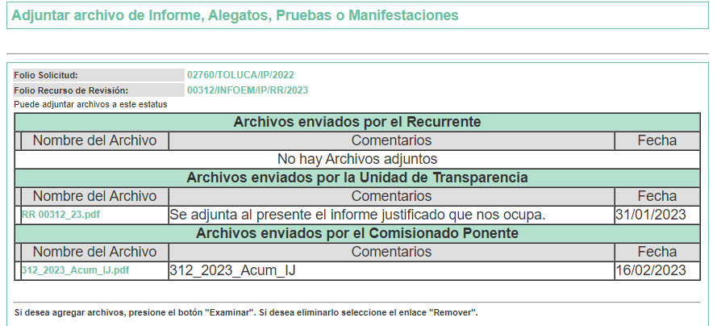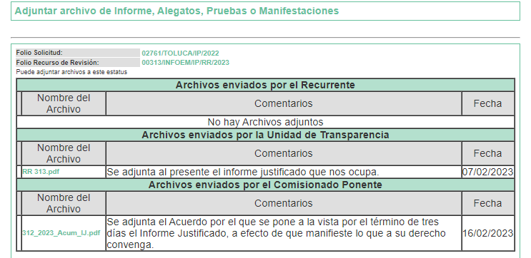

Informes Justificados que fueron puestos a la vista de la particular mediante acuerdo de dieciséis de febrero de dos mil veintitrés, en lo medular EL SUJETO OBLIGADO ratifica su respuesta inicial.

d) Ampliación del plazo para resolver el Recurso de Revisión
El quince de marzo de dos mil veintitrés, se acordó ampliar por un periodo de quince días hábiles, el plazo para resolver el Recurso de Revisión que nos ocupa; acto que fue notificado a las partes, mediante el Sistema de Acceso a la Información Mexiquense (SAIMEX).

Este Organismo Garante no pasa por alto justificar, que el plazo para emitir resolución en el presente asunto encuentra justificación en el alto número de recursos de revisión recibidos dentro del primer semestre del año dos mil veintidós, que, en comparación con los recibidos el año pasado dentro del mismo periodo, se ha incrementado aproximadamente un 400%, circunstancia atípica que ha rebasado las capacidades técnicas y humanas del personal encargado de la proyección de las resoluciones a dichos medios de impugnación.

Por ello, es menester precisar que, si bien se ha excedido el plazo para resolver el presente medio de impugnación, de conformidad con la ley de la materia, el plazo para emitir resolución se encuentra justificado en los elementos para medir su razonabilidad de asuntos conforme a los parámetros establecidos por diversos órganos jurisdiccionales federales, aplicables también en procedimientos análogos, como el que nos ocupa.

Así, en términos de lo que establecen los artículos 8.1 y 25 de la Convención Americana sobre Derechos Humanos, los recursos deben ser sencillos y resolverse en el menor tiempo posible, tomando en consideración la dilación total del procedimiento; esto es, en un plazo razonable.

En ese sentido, el legislador fijó los términos procesales en las leyes, de manera general, sin que pudiera prever la variada gama de casos que son resueltos por los órganos jurisdiccionales o cuasi jurisdiccionales, tanto por la complejidad de los hechos, como por el número de casos que conocen.

Por ello, excepcionalmente, si un asunto es resuelto con posterioridad a los plazos señalados por la norma debe analizarse la razonabilidad del tiempo necesario para su resolución, atentos a los siguientes criterios:

a) Complejidad del asunto: La complejidad de la prueba, la pluralidad de sujetos procesales, el tiempo transcurrido, las características y contexto del recurso.
b) Actividad Procesal del interesado: Acciones u omisiones del interesado.
c) Conducta de la Autoridad: Las Acciones u omisiones realizadas en el procedimiento. Así como si la autoridad actuó con la debida diligencia.
d) La afectación generada en la situación jurídica de la persona involucrada en el proceso: Violación a sus derechos humanos.

De modo que, cuando se trate de un asunto excepcional, por alguna o todas las características mencionadas o bien, cuando el ingreso de asuntos al órgano jurisdiccional o cuasi jurisdiccional respectivo supere notoriamente al que podría considerarse normal, debe concluirse que es una excluyente de responsabilidad en relación con la actuación del funcionario, como ha acontecido en el caso que nos ocupa.
Argumento que encuentra sustento en la jurisprudencia P./J. 32/92 emitida por el Pleno de la Suprema Corte de Justicia de la Nación de rubro “TÉRMINOS PROCESALES. PARA DETERMINAR SI UN FUNCIONARIO JUDICIAL ACTUÓ INDEBIDAMENTE POR NO RESPETARLOS SE DEBE ATENDER AL PRESUPUESTO QUE CONSIDERÓ EL LEGISLADOR AL FIJARLOS Y LAS CARACTERÍSTICAS DEL CASO.”, visible en la Gaceta del Seminario Judicial de la Federación con el registro digital 205635.
Razones por las cuales cabe concluir que, la resolución al recurso de revisión se solventa hasta esta fecha, debido a que existe una excesiva carga de trabajo en desproporción a la capacidad de los recursos materiales y humanos con que cuenta este Instituto para atender la enorme demanda de usuarios que acuden para que se les garantice su Derecho de acceso a la información Pública y Protección de Datos Personales, aunado a la complejidad de los hechos a los que se refieren, así como al volumen del expediente, la extensión de los escritos y pruebas aportadas y desahogadas por las partes; lo que impide la tramitación de los recursos dentro de los términos legales previamente establecidos por la Ley, por tratarse de causas de fuerza mayor.
Al respecto, también son de considerar los criterios sostenidos por el Cuarto Tribunal Colegiado en Materia Administrativa del Primer Circuito, cuyos rubros y datos de identificación son los siguientes:
“PLAZO RAZONABLE PARA RESOLVER. DIMENSIÓN Y EFECTOS DE ESTE CONCEPTO CUANDO SE ADUCE EXCESIVA CARGA DE TRABAJO.” consultable en el Seminario Judicial de la Federación y su gaceta, con el registro digital 2002351.
“PLAZO RAZONABLE PARA RESOLVER. CONCEPTO Y ELEMENTOS QUE LO INTEGRAN A LA LUZ DEL DERECHO INTERNACIONAL DE LOS DERECHOS HUMANOS.”, visible en el Seminario Judicial de la Federación y su gaceta, con el registro digital 2002350.

Por ello, este organismo garante comprometido con la tutela de los derechos humanos confiados, señala que este exceso del plazo legal para resolver el presente asunto, resulta de carácter excepcional.

e) Cierre de Instrucción.
Una vez analizado el estado procesal que guarda el expediente, el cuatro de julio de dos mil veintitrés, la Comisionada Sharon Cristina Morales Martínez acordó el cierre de instrucción; así como, la remisión del mismo a efecto de ser resuelto, de conformidad con lo establecido en el artículo 185 fracciones VI y VIII de la Ley de Transparencia y Acceso a la Información Pública del Estado de México y Municipios.

CONSIDERANDOS
PRIMERO. Competencia.
Este Instituto de Transparencia, Acceso a la Información Pública y Protección de Datos Personales del Estado de México y Municipios, es competente para conocer y resolver el presente Recurso Revisión, conforme a lo dispuesto en los artículos 6, Apartado A de la Constitución Política de los Estados Unidos Mexicanos; 5, párrafos trigésimo, trigésimo primero y trigésimo segundo, fracciones IV y V de la Constitución Política del Estado Libre y Soberano de México; ordinal 2, fracción II, 13, 29, 36, fracciones I y II, 176, 178, 179, 181 párrafo tercero y 185 de la Ley de Transparencia y Acceso a la Información Pública del Estado de México y Municipios; 9, fracciones I y XXIII y 11 del Reglamento Interior del Instituto de Transparencia, Acceso a la Información Pública y Protección de Datos Personales del Estado de México y Municipios.

SEGUNDO. Interés.
El Recurso Revisión fue interpuesto por parte legítima, en atención a que se presentó por LA RECURRENTE, quien es la misma persona que formuló la solicitud de acceso a la Información Pública al SUJETO OBLIGADO, pues para ello, es necesario que el particular ingrese al SAIMEX mediante la utilización de su clave de usuario y contraseña.
TERCERO. Justificación de la Acumulación de los Recursos.
De las constancias que obran en los expedientes acumulados, se advierte que en los recursos de revisión 00312/INFOEM/IP/RR/2023 y 00313/INFOEM/IP/RR/20223, fueron presentados por la misma RECURRENTE respecto de los actos u omisiones del mismo SUJETO OBLIGADO, razón por la cual, resulta conveniente su trámite de forma unificada para homogéneamente resolver y evitar la emisión de resoluciones contradictorias, derivado de ello este Órgano Garante realizó la acumulación respectiva, de conformidad con lo dispuesto en el artículo 18, del Código de Procedimientos Administrativos del Estado de México, de aplicación supletoria en términos del artículo 195 de la Ley de Transparencia y Acceso a la Información Pública del Estado de México y Municipios en vigor, que a la letra señalan:
“Código de Procedimientos Administrativos del Estado de México
“Artículo 18.- La autoridad administrativa o el Tribunal acordarán la acumulación de los expedientes del procedimiento y proceso administrativo que ante ellos se sigan, de oficio o a petición de parte, cuando las partes o los actos administrativos sean iguales, se trate de actos conexos o resulte conveniente el trámite unificado de los asuntos, para evitar la emisión de resoluciones contradictorias. La misma regla se aplicará, en lo conducente, para la separación de los expedientes.”
Ley de Transparencia y Acceso a la Información Pública del Estado de México y Municipios
“Artículo 195. En la tramitación del recurso de revisión se aplicarán supletoriamente las disposiciones contenidas en el Código de Procedimientos Administrativos del Estado de México.”
(Énfasis añadido)
De lo dispuesto en los numerales citados en el párrafo que antecede, dicha acumulación procede cuando:
- El solicitante y la información referida sean las mismas;
- Las partes o los actos impugnados sean iguales;
- Cuando se trate del mismo solicitante, el mismo Sujeto Obligado, y
- Aun tratándose de solicitudes diversas, resulte conveniente la resolución unificada de los asuntos.

Conforme a lo anterior, los recursos de revisión que nos ocupan fueron interpuestos por la misma RECURRENTE ante el mismo SUJETO OBLIGADO, por lo que, resulta conveniente la resolución conjunta por economía procesal y con el fin de no emitir resoluciones contradictorias entre sí, en caso de resolverlos en forma separada por Ponentes diferentes.
CUARTO. Oportunidad.
El Recurso de Revisión fue interpuesto dentro del plazo de quince días hábiles, contados a partir del día siguiente al en que LA RECURRENTE tuvo conocimiento de la respuesta impugnada; tal y como, lo prevé el artículo 178 de la Ley de Transparencia y Acceso a la Información Pública del Estado de México y Municipios, que establece:

“Artículo 178. El solicitante podrá interponer, por sí mismo o a través de su representante, de manera directa o por medios electrónicos, Recurso de Revisión ante el Instituto o ante la Unidad de Transparencia que haya conocido de la solicitud dentro de los quince días hábiles, siguientes a la fecha de la notificación de la respuesta.
A falta de respuesta del sujeto obligado, dentro de los plazos establecidos en esta Ley, a una solicitud de Acceso a la Información Pública el recurso podrá ser interpuesto en cualquier momento, acompañado con el documento que pruebe la fecha en que presentó la solicitud.
En el caso de que se interponga ante la Unidad de Transparencia, ésta deberá remitir el Recurso de Revisión al Instituto a más tardar al día siguiente de haberlo recibido.” (Sic).

En esa tesitura, atendiendo a que EL SUJETO OBLIGADO notificó las respuestas a las solicitudes de Acceso a la Información Pública el día diez de enero de dos mil veintitrés, así, el plazo de quince días hábiles que el artículo 178 de la Ley de la materia otorga a la hoy RECURRENTE para presentar el respectivo Recurso de Revisión, transcurrió del once al treinta y uno de enero de dos mil veintitrés, sin contemplar en el cómputo los días catorce, quince, veintiuno, veintidós, veintiocho y veintinueve de enero de la misma anualidad por corresponder a sábados y domingos, es decir, son días inhábiles, en términos del artículo 3, fracción X de la Ley de Transparencia y Acceso a la Información Pública del Estado de México y Municipios.

Por tanto, si los Recursos de Revisión que nos ocupa, se interpusieron el diecisiete de enero de dos mil veintitrés, éstos se encuentran dentro de los márgenes temporales previstos en el precepto legal citado en el párrafo anterior y, por tanto, su interposición se considera oportuna.

QUINTO. Procedibilidad.
Este Órgano Garante considera importante precisar que conforme al artículo 180, fracción II, último párrafo de la Ley de Transparencia y Acceso a la Información Pública del Estado de México y Municipios, que prevé cuando las solicitudes se presenten de manera electrónica no es requisito indispensable el proporcionar el nombre, tal como se muestra a continuación:

“Artículo 180. El Recurso de Revisión contendrá:
…
II. El nombre del solicitante que recurre o de su representante y, en su caso, …
En caso de que el recurso se interponga de manera electrónica no será indispensable que contengan los requisitos establecidos en las fracciones II, IV, VII y VIII.”
(Énfasis añadido)
Por lo que, derivado que el Recurso de Revisión materia del presente asunto, se interpuso de manera electrónica, no es necesario que contenga determinados requisitos, entre ellos, el nombre de LA RECURRENTE; por lo que, en el presente caso, al haber sido presentado el Recurso de Revisión vía SAIMEX, dicho requisito resulta innecesario.

Aunado a lo anterior, cabe precisar que los artículos 6, Apartado A, fracciones III y IV de la Constitución Política de los Estados Unidos Mexicanos y 5, párrafos trigésimo, trigésimo primero y trigésimo segundo, fracciones I, III, IV y V de la Constitución Política del Estado Libre y Soberano de México, garantizan el ejercicio del Derecho de Acceso a la Información Pública toda vez que disponen que toda persona sin necesidad de acreditar interés alguno o justificar su utilización, tendrá acceso gratuito a la Información Pública.

Asimismo, se estima que el requisito relativo al nombre de LA RECURRENTE no constituye un supuesto indispensable de procedibilidad de los recursos de revisión, en términos de los artículos 25 de la Convención Americana de Derechos Humanos, 1 párrafos segundo y tercero, 6 apartado A, fracciones III y IV de la Constitución Política de los Estados Unidos Mexicanos y 5, párrafo vigésimo segundo de la Constitución Política del Estado Libre y Soberano de México, debido a que el acceso a la Información Pública es un Derecho Humano que no requiere legitimación en la causa, sino que únicamente basta con que se encuentre legitimado en el procedimiento de Recurso de Revisión, circunstancia que se acredita en las constancias electrónicas que conforman el expediente de mérito, de las que se desprende que LA RECURRENTE es la misma persona que realizó la solicitud de acceso a la Información Pública que ahora se impugna.

Es así que, para el estudio de la materia sobre la que se resuelve el presente Recurso de Revisión, resulta intrascendente conocer el nombre de la persona que lo hubiere promovido, en virtud de que tanto la Constitución Política de los Estados Unidos Mexicanos, como la Constitución Política del Estado Libre y Soberano de México, reconocen la prerrogativa de los individuos para que no resulte necesario la acreditación de un interés o justificar la utilización de la información; siendo ocioso realizar dicho análisis; toda vez que, se limitaría el ejercicio de un Derecho Humano, como el Derecho de Acceso a la Información Pública por una cuestión procedimental.

SEXTO. Estudio y resolución del asunto.

Una vez determinada la vía sobre la que versará el presente recurso, y previa revisión del expediente electrónico formado en EL SAIMEX con motivo de la solicitud de información y del recurso a que da origen, es de señalar que el análisis del presente, se basará en el contenido íntegro de las actuaciones que obran en el expediente electrónico, para así estar en posibilidad esta Ponencia Resolutora de dictar el fallo correspondiente conforme a derecho, tomando en consideración los elementos aportados por las partes y respetando en todo momento al principio de máxima publicidad consagrado en la Constitución Política de los Estados Unidos Mexicanos, Constitución Política del Estado Libre y Soberano de México y demás leyes aplicables en la materia; así como, en los Tratados Internacionales en los que el Estado Mexicano sea parte, en concordancia con el párrafo tercero del artículo 1 de la Constitución Política de los Estados Unidos Mexicanos y los numerales 8 y 9 de la Ley de Transparencia y Acceso a la Información Pública del Estado de México y Municipios.

Primero, es importante señalar que EL SUJETO OBLIGADO es competente para generar, recopilar, administrar, manejar, procesar, archivar, corregir o poseer la información solicitada, derivado de que éste ha asumido contar con la misma, al momento de dar respuesta.

Por lo que, el hecho de que EL SUJETO OBLIGADO haya asumido contar con la información pública solicitada, aceptó que es información que genera, recopila, administra, maneja, procesa, archiva o corrige, en el ejercicio de sus funciones de derecho público, motivo por el cual se actualiza el supuesto jurídico, previsto en el artículo 12 de la Ley de Transparencia y Acceso a la Información Pública del Estado de México y Municipios, que a la letra señala:

“Artículo 12. Quienes generen, recopilen, administren, manejen, procesen, archiven o conserven información pública serán responsables de la misma en los términos de las disposiciones jurídicas aplicables.

Los sujetos obligados sólo proporcionarán la información pública que se les requiera y que obre en sus archivos y en el estado en que ésta se encuentre. La obligación de proporcionar información no comprende el procesamiento de la misma, ni el presentarla conforme al interés del solicitante; no estarán obligados a generarla, resumirla, efectuar cálculos o practicar investigaciones.”

En atención a lo anterior, el estudio de la naturaleza jurídica de la información pública solicitada, tiene por objeto determinar si EL SUJETO OBLIGADO la genera, recopila, administra, maneja, procesa, archiva o corrige; sin embargo, en aquellos casos en que éste la asume, a nada práctico nos conduciría su estudio, ya que como se observa de la respuesta vertida por EL SUJETO OBLIGADO, dicha información, fue admitida por el mismo; actualizándose el supuesto artículo 12 de la Ley de la materia, anteriormente referido.

Una vez precisado lo anterior, se procede a realizar el análisis de las respuestas del SUJETO OBLIGADO a fin de determinar si estas cumplen con los requisitos del derecho de Acceso a la Información Pública, por lo que en primer término debemos recordar que
LA RECURRENTE requirió en ambas Solicitudes de Información al SUJETO OBLIGADO y respondió lo siguiente:

Solicitud | Respuesta | Colma
Listado de las 250 obras de infraestructura | Anexa un listado de 185 obras, asimismo informa que el restante de 65 se realizaron por Sujetos Obligados distintos como lo es el Sistema Municipal para el Desarrollo de la Familia de Toluca y el Organismo de Agua y Saneamiento de Toluca, dejando a salvo sus derechos, en razón que si bien el C. Presidente Municipal Constitucional de Toluca rindió un informe de Gobierno, también lo es que los Sujetos Obligados antes mencionados están reconocidos dentro en el Padrón de Sujetos Obligados emitido por el INFOEM, por lo que no está en posibilidad de generar, administrar o poseer lo referente a las obras restantes. | Parcialmente
Presupuesto invertido en las 250 obras de infraestructura | Tesorería Municipal informó que en el Presupuesto Municipal autorizado para el 2022 se asignó un presupuesto global de $452,110,300.07 al capítulo 6000 (Inversión Pública) | No
Listado de proveedores, a los que se les pagó de la deuda heredada | Tesorería Municipal hace entrega de un listado de proveedores a los que se les pago durante el año 2022. (listado de 39 proveedores) | Si

Inconforme por las respuestas LA RECURRENTE interpuso los presentes Recursos de Revisión, realizando los siguientes agravios, en el Acto impugnado: “La respuesta.” (sic), así como, en las Razones o motivos de inconformidad: “No me entregaron todo lo que pedí." (Sic).
En ese contexto, este Órgano Garante analizó la totalidad de las constancias que integran el expediente electrónico conformado en el SAIMEX, de los Recursos de Revisión materia del presente estudio, por lo que, derivado del análisis realizado por este Órgano Garante, se concluye de acuerdo a las consideraciones de Derecho y hecho lo siguiente:

Respeto del listado de las 250 obras de infraestructura, así como el presupuesto invertido en dichas obras y el listado de proveedores, a los que se les pagó de la deuda heredada, como le llamó el presidente municipal, se tiene parcialmente atendido de acuerdo de la respuesta presentada por del Tesorero Municipal en su calidad de Servidor Público Habilitado.

Es importante manifestar, que si bien, EL SUJETO OBLIGADO en su totalidad no remitió el listado de las 250 obras de infraestructura que hizo referencia el Presidente Municipal en su Primer Informe, mismo que fue requerido por LA RECURRENTE, lo cierto es que el Servidor Público Habilitado anexó un listado de 185 obras, informando que el restante de las 65 obras se realizaron por Sujetos Obligados distintos tales como lo es el Sistema Municipal para el Desarrollo de la Familia de Toluca y el Organismo de Agua y Saneamiento de Toluca, dejando a salvo sus derechos, en razón que si bien el C. Presidente Municipal Constitucional de Toluca rindió un informe de Gobierno, también lo es que los Sujetos Obligados antes mencionados están reconocidos dentro en el Padrón de Sujetos Obligados emitido por el INFOEM, por lo que no está en posibilidad de generar, administrar o poseer lo referente a las obras restantes.

Es importante mencionar que el SUJETO OBLIGADO, en respuesta primigenia anexo un listado de 185 obras de las cuales describe el numero consecutivo, el genérico, nombre de la obra, localidad, programa fuente de financiamiento y el CE monto contratado, del que para mayor precisión de ilustra de la siguiente manera:

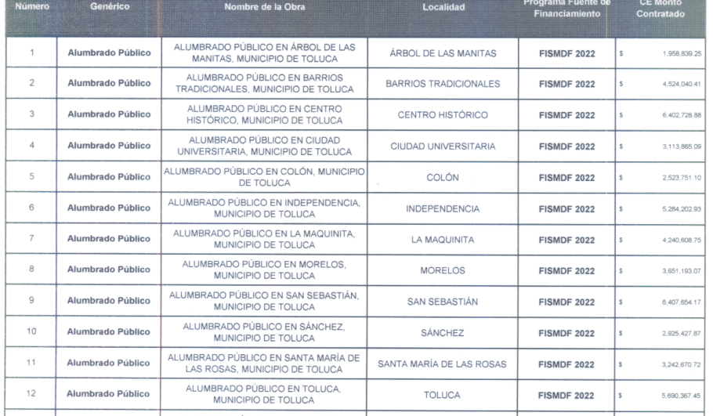


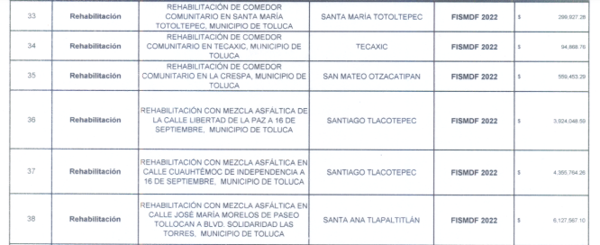

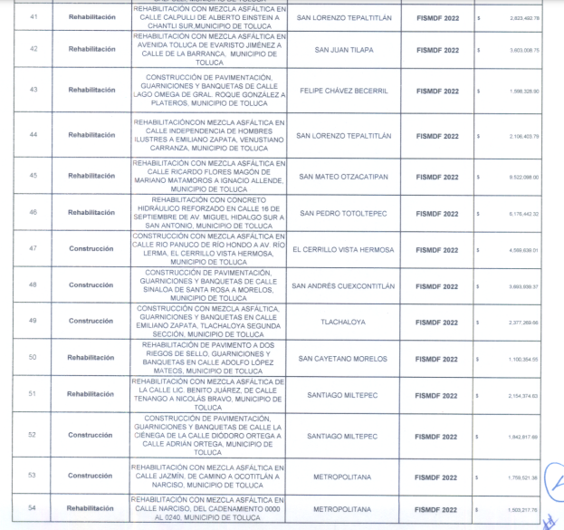

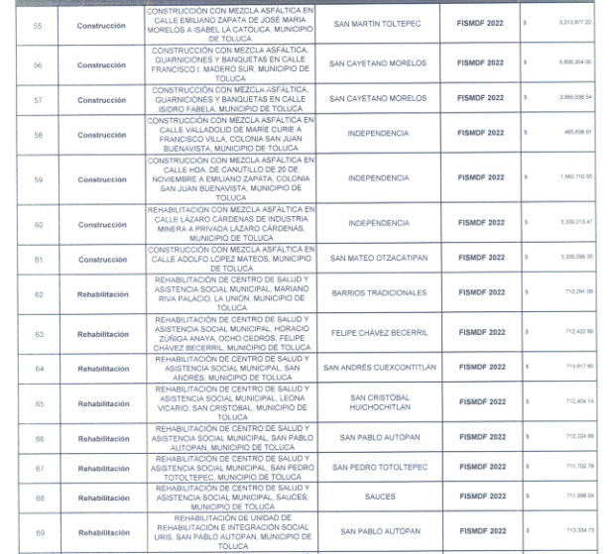


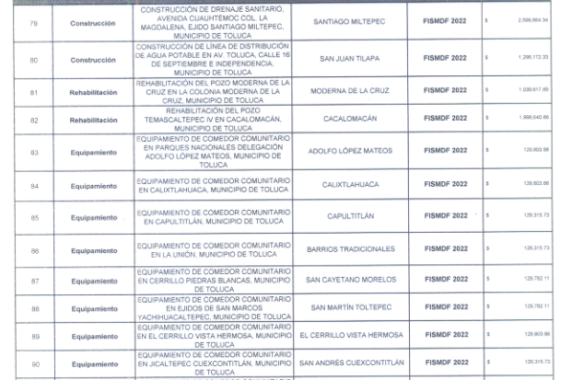
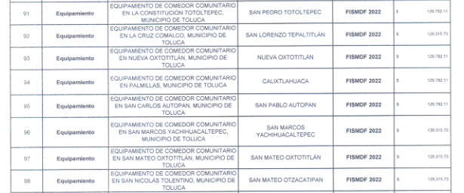
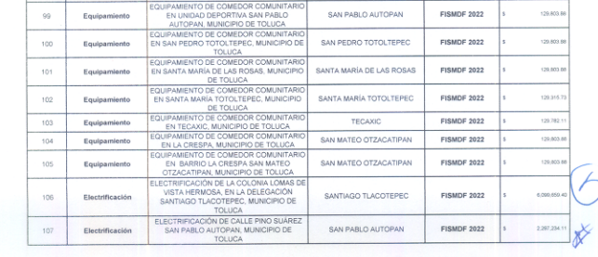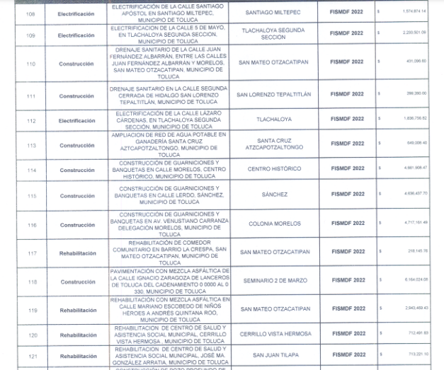

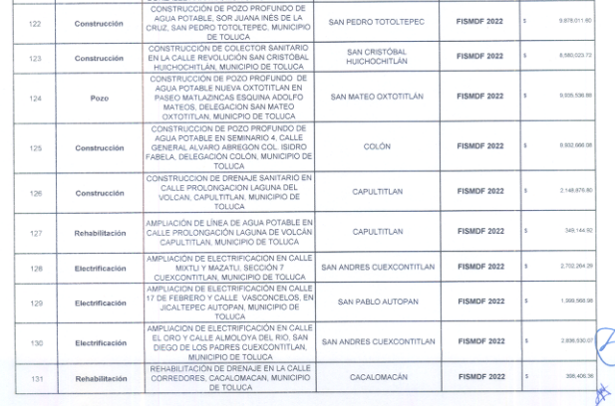
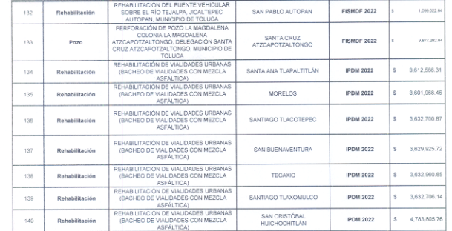

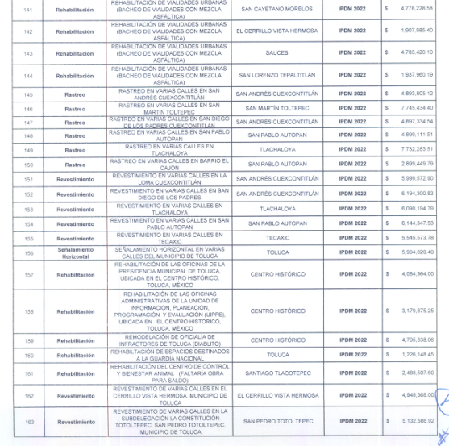
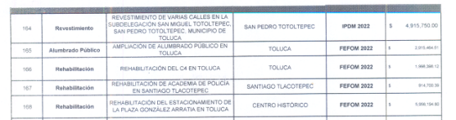

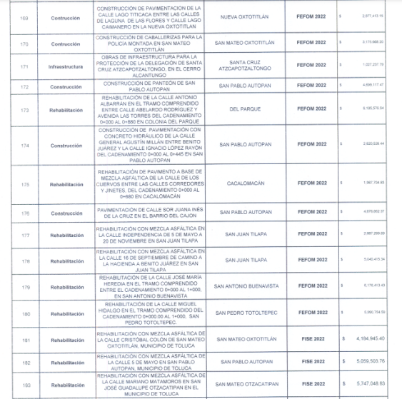


Como se observa del análisis de las pantallas, se remitió por parte de la Dirección General de Desarrollo Urbano, Ordenamiento Territorial y Obras Públicas un listado de 185 obras contratadas durante el presente año fiscal, por lo que es preciso recordar que LA RECURRENTE solicitó un listado de las 250 obras de infraestructura que mencionó el Presidente Municipal en el primer informe de resultados, a lo que en informe justificado EL SUJETO OBLIGADO refirió que las 65 obras restantes se realizaron por Sujetos Obligados distintos a este como lo es el Sistema Municipal para el Desarrollo Integral de la Familia de Toluca y el Organismo de Agua y Saneamiento de Toluca.

De acuerdo con lo hasta aquí expuesto y en congruencia con la actuación del SUJETO OBLIGADO dentro del expediente en el que se actúa, este Órgano Garante no cuenta con la certeza si en los archivos del Ayuntamiento de Toluca obra o no, información o bien, una expresión documental que pueda atender la pretensión de la Particular, pues debemos recordar que la particular requirió información en base al Primer Informe de Gobierno del Presidente Municipal.

Entonces, en términos del principio de exhaustividad previsto en el criterio de interpretación para sujetos obligados con clave de control SO/002/2017 emitido por el Pleno del Instituto Nacional de Transparencia, Acceso a la Información, y Protección de Datos Personales (INAI), el Sujeto Obligado debe pronunciarse respecto al acuerdo de incompetencia de la información esto, aún y cuando no cuente con atribuciones para conocer la misma, o bien, no haya generado la información correspondiente; situación que se traduce en la certeza que se otorga a los Particulares en que se realizaron todos los actos pertinentes a fin de permitir, en su caso, el acceso a la información pública solicitada, o bien, de manera fundada y motivada, dar cuenta de las causas que motivan la incompetencia, en tal virtud implica que, de conformidad con las atribuciones conferidas al sujeto obligado, no habría razón por la cual este deba contar con la información solicitada.

Ahora bien, en cuanto hace a la Declaración de Incompetencia la Ley de Transparencia y Acceso a la Información Pública del Estado de México, establece, en los artículos 49, fracción II y 167, lo siguiente:

“Artículo 49. Los Comités de Transparencia tendrán las siguientes atribuciones:
...
II. Confirmar, modificar o revocar las determinaciones que en materia de ampliación del plazo de respuesta, clasificación de la información y declaración de inexistencia o de incompetencia realicen los titulares de las áreas de los sujetos obligados;
...
Artículo 167. Cuando las unidades de transparencia determinen la notoria incompetencia por parte de los sujetos obligados, dentro del ámbito de aplicación, para atender la solicitud de acceso a la información, deberán comunicarlo al solicitante, dentro de los tres días hábiles posteriores a la recepción de la solicitud y, en su caso orientar al solicitante, el o los sujetos obligados competentes.

De los preceptos citados se desprende que es atribución del Comité de Transparencia confirmar, modificar o revocar, en su caso, la declaración de incompetencia, en aquellos casos en los que no se trate de una notoria incompetencia, para lo cual deberán comunicarlo dentro de los tres días hábiles posteriores a la recepción de la solicitud y, en su caso, orientar al solicitante respecto de los sujetos obligados competentes.

En lo que respecta al presente asunto, se tiene que la solicitud de información se registró el dos de diciembre de dos mil veintidós y el Sujeto Obligado declinó su competencia el treinta y uno de enero de dos mil veintitrés mediante informe justificado, por lo que, de conformidad con el Calendario Oficial en materia de Transparencia, Acceso a la Información y Protección de Datos Personales del Estado de México y Municipios, el ayuntamiento de Toluca se declaró incompetente al vigésimo noveno día hábil siguiente de tener conocimiento de la solicitud de información, es decir; refirió su incompetencia fuera del plazo establecido por la Ley en la materia, por lo que resulta procedente hacer entrega de lo siguiente:

- El Acuerdo que emita el Comité de Transparencia mediante el cual, confirme la Declaratoria de Incompetencia del Sujeto Obligado, respecto de las 65 obras restantes que fueron realizados por sujetos obligados distintos a este, tal como lo refiere en su informe justificado.

En consecuencia, el Sujeto Obligado deberá atender el contenido del artículo 49, de la citada ley, para efectos de que sea declarada por parte del Comité de Transparencia la incompetencia a la que se hace referencia en la respuesta proporcionada:

“Artículo 49. Los Comités de Transparencia tendrán las siguientes atribuciones:
I. Instituir, coordinar y supervisar en términos de las disposiciones aplicables, las acciones, medidas y procedimientos que coadyuven a asegurar una mayor eficacia en la gestión y atención de las solicitudes en materia de acceso a la información;

II. Confirmar, modificar o revocar las determinaciones que en materia de ampliación del plazo de respuesta, clasificación de la información y declaración de inexistencia o de incompetencia realicen los titulares de las áreas de los sujetos obligados;
(…)”

Es de lo expuesto que el Comité de Transparencia debe confirmar la incompetencia respecto a las 65 obras restantes a informar.

Por su parte el Tesorero Municipal informa que el presupuesto municipal autorizado para el 2022, se asignó un presupuesto global de $452,110,300.07 al capítulo 6000 (Inversión Pública) monto es referente a las obras municipales, relacionadas al rubro, es importante manifestar que en términos del Manual Único de Contabilidad Gubernamental establece que el capítulo 6000 corresponde a la inversión pública la cual está destinada a obra pública en bienes de dominio público, obra pública en bienes propios y proyectos productivos y acciones de fomento.

Así, cabe precisar que se obvia el análisis del incumplimiento por parte del SUJETO OBLIGADO, en razón de lo manifestado en su respuesta e Informe Justificado, así como la información proporcionada, pues se advierte que no es coincidente con la solicitada por el particular derivado de que solicito el presupuesto invertido y este informó el presupuesto global autorizado.

Ahora bien, respecto al presupuesto invertido, se entiende que lo que requiere la solicitante es el presupuesto “ejercido” por lo que no colmó, para tal efecto, es importante mencionar lo establecido en la Ley Orgánica Municipal del Estado de México, relativo al presupuesto de los Ayuntamientos.

Artículo 95.- Son atribuciones del tesorero municipal:
(…)

V. Proporcionar oportunamente al ayuntamiento todos los datos o informes que sean necesarios para la formulación del Presupuesto de Egresos Municipales, vigilando que se ajuste a las disposiciones de esta Ley y otros ordenamientos aplicables;

Artículo 98.- El gasto público comprende las erogaciones que por concepto de gasto corriente, inversión física, inversión financiera y cancelación de pasivo realicen los municipios.

Artículo 99.- El presidente municipal presentará anualmente al ayuntamiento a más tardar el 20 de diciembre, el proyecto de presupuesto de egresos, para su consideración y aprobación.

Artículo 100.- El presupuesto de egresos deberá contener las previsiones de gasto público que habrán de realizar los municipios.

Artículo 101.- El proyecto del presupuesto de egresos se integrará básicamente con:
I. Los programas en que se señalen objetivos, metas y unidades responsables para su ejecución, así como la valuación estimada del programa;
II. Estimación de los ingresos y gastos del ejercicio fiscal calendarizados;
III. Situación de la deuda pública, incluyendo el contingente económico de los litigios laborales en los que el ayuntamiento forme parte.
El proyecto de presupuesto de egresos deberá realizarse con base en los criterios de proporcionalidad y equidad, considerando las necesidades básicas de las localidades que integran al municipio.

Por su parte el Reglamento del Libro Décimo Segundo del Código Administrativo del Estado de México en sus artículos 19, 20, 234, 235, 236 establecen los requisitos que debe contener el presupuesto de una obra o servicios, los requisitos y las características, así como del finiquito y terminación de contrato de obra o servicios, como a continuación se señala:

Artículo 19.- El presupuesto de una obra o servicio es el principal instrumento para su administración financiera. Dicho presupuesto deberá contener:
- La determinación del costo estimado, incluyendo probables ajustes y los gastos de puesta en operación en su caso;
- El programa de ejercicio de los recursos financieros en función del programa de ejecución;
- El programa de suministros en los casos de obras por administración directa: materiales, mano de obra, maquinaria, equipo o cualquier otro accesorio relacionado con los trabajos.

Artículo 20.- Las dependencias, entidades y, en su caso, los ayuntamientos, al formular el presupuesto específico de una obra o servicio, considerarán lo siguiente:
- Las fechas previstas de inicio y término de la obra;
- En el caso de las obras o servicios, cuya ejecución rebase un ejercicio, se deberá:
a. Determinar el presupuesto total;
b. El costo correspondiente al ejercicio presupuestal y a los subsecuentes, considerando los costos vigentes en su momento;
c. Las previsiones necesarias por ajuste de costos;
d. Los convenios que aseguren la continuidad de los trabajos;
e. Las previsiones para contar con los recursos necesarios durante los primeros meses de cada nuevo ejercicio, a efecto de lograr continuidad en los trabajos.

El presupuesto que se formule para una obra pública o servicio, que rebase un ejercicio, deberá actualizarse anualmente. El presupuesto servirá de base para formular la solicitud de asignación en cada ejercicio presupuestal subsecuente. La asignación presupuestal aprobada para cada ejercicio servirá de base para otorgar, en su caso, el porcentaje pactado por concepto de anticipo.

Sección Quinta Del Finiquito y Terminación del Contrato
Artículo 234.- Para dar por terminados, parcial o totalmente, los derechos y obligaciones asumidos por las partes en un contrato de obras o servicios, el contratante deberá elaborar el finiquito correspondiente, anexando el acta de recepción física de los trabajos.

Elaborado este finiquito, el contratante dará por terminado el contrato, quedando subsistentes las acciones que se deriven del finiquito y la garantía de defectos y vicios ocultos señalada en el libro en el capítulo quinto de la ejecución Después de su formalización, el contratista no podrá presentar reclamación alguna de pago.

Artículo 235.- Dentro de los treinta días siguientes a la recepción de los trabajos el contratante deberá notificar al contratista la fecha, lugar y hora en que se llevará a cabo el finiquito mediante escrito entregado a su representante legal o su superintendente de construcción. El contratista tendrá la obligación de acudir a este requerimiento. En caso de no hacerlo, el contratante elaborará el finiquito en el plazo y la forma que para tal efecto se hubiere determinado en la notificación.

Artículo 236.- El documento donde conste el finiquito de los trabajos formará parte del contrato y deberá contener mínimo:
- Lugar, fecha y hora en que se realice;
- Nombre y firma del residente de obra y, en su caso, del supervisor de los trabajos y del superintendente de construcción;
- Descripción de los trabajos y de los datos que se consideren relevantes del contrato;
- Importe contractual y ejercido del contrato, que deberá incluir los volúmenes ejecutados de acuerdo al contrato y a los convenios celebrados;
- Periodo de ejecución de los trabajos, precisando la fecha de inicio y terminación contractual y el plazo en que se ejecutaron, incluyendo los convenios;
- Relación de las estimaciones, indicando cómo fueron ejecutados los conceptos de trabajo en cada una de ellas, debiendo describir cada uno de los créditos a favor y en contra de cada una de las partes, señalando los conceptos generales que les dieron origen y su saldo resultante, así como la fecha, lugar y hora en que serán liquidados;
- Datos de la estimación final.
Cuando la liquidación de los saldos se realice dentro de los quince días naturales siguientes a la firma del finiquito, el documento donde conste el finiquito podrá utilizarse como acta para concluir los derechos y obligaciones de las partes en el contrato. A este documento debe añadirse la constancia de que el contratista entregó la garantía de defectos y vicios ocultos y la manifestación de las partes de no existencia de adeudos, dando por terminados los derechos y obligaciones generados por el contrato y sin derecho a ulterior reclamación. Al no ser factible el pago indicado, se elaborará el acta.

Artículo 237.- Si en el finiquito existen saldos a favor del contratista, el contratante deberá liquidarlos en un plazo de treinta días naturales.

Si existen saldos a favor del contratante, el importe se deducirá de las cantidades pendientes de pagar por trabajos ejecutados; y si éstos no fueran suficientes, deberá exigirse su reintegro o se harán efectivas las garantías vigentes.

De la interpretación armónica de los preceptos transcritos, se advierte que EL SUJETO OBLIGADO, cuenta con la competencia para pronunciarse sobre la información del presupuesto invertido instado por el particular, al existir fuente obligacional siendo competencia del Tesorero Municipal para conocer, administrar y poseer.

Una vez precisado lo anterior, es necesario destacar que para tener por satisfecho el derecho de acceso a la información pública implica que cualquier persona conozca la información contenida en los documentos que se encuentren en los archivos de los Sujetos Obligados.

Así que la obligación de acceso a la información se tendrá por cumplida cuando el solicitante tenga a su disposición la información requerida, o cuando realice su consulta en el lugar que ésta se localice, conforme a los artículos 3 fracción XI, XII 4, 12 y 24 último párrafo de la Ley de Transparencia y Acceso a la Información Pública del Estado de México y Municipios:

“Artículo 3. Para los efectos de la presente Ley se entenderá por:
…
XI. Documento: Los expedientes, reportes, estudios, actas, resoluciones, oficios, correspondencia, acuerdos, directivas, directrices, circulares, contratos, convenios, instructivos, notas, memorandos, estadísticas o bien, cualquier otro registro que documente el ejercicio de las facultades, funciones y competencias de los sujetos obligados, sus servidores públicos e integrantes, sin importar su fuente o fecha de elaboración. Los documentos podrán estar en cualquier medio, sea escrito, impreso, sonoro, visual, electrónico, informático u holográfico;
XII. Documento electrónico: Al soporte escrito con caracteres alfanuméricos, archivo de imagen, video, audio o cualquier otro formato tecnológicamente disponible, que contenga información en lenguaje natural o convencional, intercambiado por medios electrónicos, con el que sea posible dar constancia de un hecho y que esté signado con la firma electrónica avanzada y/o en el que se encuentre plasmado el sello electrónico;
…
Artículo 4. El derecho humano de acceso a la información pública es la prerrogativa de las personas para buscar, difundir, investigar, recabar, recibir y solicitar información pública, sin necesidad de acreditar personalidad ni interés jurídico.
Toda la información generada, obtenida, adquirida, transformada, administrada o en posesión de los sujetos obligados es pública y accesible de manera permanente a cualquier persona, en los términos y condiciones que se establezcan en los tratados internacionales de los que el Estado mexicano sea parte, en la Ley General, la presente Ley y demás disposiciones de la materia, privilegiando el principio de máxima publicidad de la información. Solo podrá ser clasificada excepcionalmente como reservada temporalmente por razones de interés público, en los términos de las causas legítimas y estrictamente necesarias previstas por esta Ley.
Los sujetos obligados deben poner en práctica, políticas y programas de acceso a la información que se apeguen a criterios de publicidad, veracidad, oportunidad, precisión y suficiencia en beneficio de los solicitantes.
Artículo 12. Quienes generen, recopilen, administren, manejen, procesen, archiven o conserven información pública serán responsables de la misma en los términos de las disposiciones jurídicas aplicables.
Los sujetos obligados sólo proporcionarán la información pública que se les requiera y que obre en sus archivos y en el estado en que ésta se encuentre. La obligación de proporcionar información no comprende el procesamiento de la misma, ni el presentarla conforme al interés del solicitante; no estarán obligados a generarla, resumirla, efectuar cálculos o practicar investigaciones.
…
Artículo 24. Para el cumplimiento de los objetivos de esta Ley, los sujetos obligados deberán cumplir con las siguientes obligaciones, según corresponda, de acuerdo a su naturaleza:
...
IX. Fomentar el uso de tecnologías de la información para garantizar la transparencia, el derecho de acceso a la información y la accesibilidad a éstos;
…
XI. Dar acceso a la información pública que le sea requerida, en los términos de la Ley General, esta Ley y demás disposiciones jurídicas aplicables;
…
En la administración, gestión y custodia de los archivos de información pública, los sujetos obligados, los servidores públicos habilitados y los servidores públicos en general, se ajustarán a lo establecido por la normatividad aplicable.
Los sujetos obligados solo proporcionarán la información pública que generen, administren o posean en el ejercicio de sus atribuciones.

De lo anterior, se desprende, que la información generada, obtenida, adquirida, transmitida, administrada o en posesión de los SUJETOS OBLIGADOS, será accesible de manera permanente a cualquier persona, privilegiando el principio de máxima publicidad de la información.

Por lo que el ejercicio del derecho de acceso a la información pública es la prerrogativa de las personas para buscar, difundir, investigar, recabar, recibir y solicitar información pública, sin necesidad de acreditar personalidad ni interés jurídico.

Así como en la obligación de los sujetos obligados a permitir el acceso a su información, es decir, otorgar el acceso a la información que se haya solicitado y que obre en sus archivos tal y como fue generado el documento, por lo que no tienen la obligación de procesarla, resumirla, efectuar cálculos o practicar investigaciones.

En virtud de lo anterior, este Órgano Garante arriba a la conclusión de que la respuesta primigenia del Sujeto Obligado no se encuentra dotada de los principios de congruencia y exhaustividad, los cuales a toda luz garantizan el derecho de acceso a la información pública. Robustece lo anterior el criterio 02/17 del Instituto Nacional de Transparencia, Acceso a la Información y Protección de Datos Personales que dispone a la literalidad lo siguiente:

“CONGRUENCIA Y EXHAUSTIVIDAD. SUS ALCANCES PARA GARANTIZAR EL DERECHO DE ACCESO A LA INFORMACIÓN.
De conformidad con el artículo 3 de la Ley Federal de Procedimiento Administrativo, de aplicación supletoria a la Ley Federal de Transparencia y Acceso a la Información Pública, en términos de su artículo 7; todo acto administrativo debe cumplir con los principios de congruencia y exhaustividad. Para el efectivo ejercicio del derecho de acceso a la información, la congruencia implica que exista concordancia entre el requerimiento formulado por el particular y la respuesta proporcionada por el sujeto obligado; mientras que la exhaustividad significa que dicha respuesta se refiera expresamente a cada uno de los puntos solicitados. Por lo anterior, los sujetos obligados cumplirán con los principios de congruencia y exhaustividad, cuando las respuestas que emitan guarden una relación lógica con lo solicitado y atiendan de manera puntual y expresa, cada uno de los contenidos de información.”
(Énfasis añadido)

Con base en lo anteriormente expuesto, se concluye que la respuesta del Sujeto Obligado colma parcialmente el derecho de acceso a la información ejercido por la particular.

Así entonces, el SUJETO OBLIGADO proporcionó parcialmente la información que da cuenta de lo peticionado; dicha situación, toma sustento en el artículo 12 de la Ley de Transparencia y Acceso a la Información Pública del Estado de México y Municipios, que establece que los sujetos obligados sólo están constreñidos a proporcionar la información pública que obre en sus archivos, en el estado en que esta se encuentre; por lo que, la entrega no comprende el procesamiento de la misma, ni presentarla conforme al interés del Solicitante, además, que tampoco deberá generarla, resumirla, efectuar cálculos o practicar investigaciones.

En ese sentido, el derecho de acceso a la información pública se satisface en aquellos casos en que se entregue el soporte documental en el que conste la información solicitada, sin necesidad de elaborar documentos ad hoc; lo cual, toma sustento en el artículo 160 de la Ley de Transparencia y Acceso a la Información Pública del Estado de México y Municipios, el cual refiere que los sujetos obligados deberán entregar la información que obre en sus archivos. Además, resulta aplicable el Criterio 03/17 del Instituto Nacional de Transparencia, Acceso a la Información y Protección de Datos Personales que a continuación se cita:

“No existe obligación de elaborar documentos ad hoc para atender las solicitudes de acceso a la información. Los artículos 129 de la Ley General de Transparencia y Acceso a la Información Pública y 130, párrafo cuarto, de la Ley Federal de Transparencia y Acceso a la Información Pública, señalan que los sujetos obligados deberán otorgar acceso a los documentos que se encuentren en sus archivos o que estén obligados a documentar, de acuerdo con sus facultades, competencias o funciones, conforme a las características físicas de la información o del lugar donde se encuentre. Por lo anterior, los sujetos obligados deben garantizar el derecho de acceso a la información del particular, proporcionando la información con la que cuentan en el formato en que la misma obre en sus archivos; sin necesidad de elaborar documentos ad hoc para atender las solicitudes de información.”

Por lo que este Órgano Garante, se concluye que, resultan fundadas las razones o motivos de inconformidad, ante los Recursos de Revisión 00312/INFOEM/IP/RR/2023 y 00313/INFOEM/IP/RR/2023, al ser atendidos en los términos solicitados por LA RECURRENTE; luego de la revisión efectuada cumplen con los requisitos para colmar el derecho al acceso a la información pública, determinando Confirma la respuesta otorgada por EL SUJETO OBLIGADO.

Asimismo, no se omite comentar que respecto a las documentales remitidas y del pronunciamiento por parte del SUJETO OBLIGADO, a fin de dar respuesta a la solicitud planteada, este Instituto no está facultado para manifestarse sobre la veracidad de la información proporcionada, pues este Órgano Garante conforme al artículo 36 de la Ley de Transparencia y Acceso a la Información Pública del Estado de México y Municipios, no se encuentra facultado para pronunciarse acerca de la veracidad de la información remitida por los Sujetos Obligados.

Sirve de sustento a lo anterior, el criterio 31/10 emitido por el entonces Instituto Federal de Acceso a la Información y Protección de Datos, ahora Instituto Nacional de Acceso a la Información y Protección de Datos, el cual refiere:

“El Instituto Federal de Acceso a la Información y Protección de Datos no cuenta con facultades para pronunciarse respecto de la veracidad de los documentos proporcionados por los sujetos obligados. El Instituto Federal de Acceso a la Información y Protección de Datos es un órgano de la Administración Pública Federal con autonomía operativa, presupuestaria y de decisión, encargado de promover y difundir el ejercicio del derecho de acceso a la información; resolver sobre la negativa de las solicitudes de acceso a la información; y proteger los datos personales en poder de las dependencias y entidades. Sin embargo, no está facultado para pronunciarse sobre la veracidad de la información proporcionada por las autoridades en respuesta a las solicitudes de información que les presentan los particulares, en virtud de que en los artículos 49 y 50 de la Ley Federal de Transparencia y Acceso a la Información Pública Gubernamental no se prevé una causal que permita al Instituto Federal de Acceso a la Información y Protección de Datos conocer, vía recurso revisión, al respecto.” (Sic)

Finalmente y en mérito de lo expuesto en líneas anteriores, resultan parcialmente fundados los motivos de inconformidad vertidos por LA RECURRENTE, por ello con fundamento en la segunda hipótesis del artículo 186, fracción III, de la Ley de Transparencia y Acceso a la Información Pública del Estado de México y Municipios, se MODIFICAN las respuestas a la solicitudes de información 02760/TOLUCA/IP/2022 y 02761/TOLUCA/IP/2022, que han sido materia del presente fallo.

RESUELVE
PRIMERO. Se MODIFICAN las respuestas entregadas por El Sujeto Obligado a las solicitudes de información número 02760/TOLUCA/IP/2022 y 02761/TOLUCA/IP/2022, por resultar parcialmente fundados los motivos de inconformidad vertidos por LA RECURRENTE, en términos del Considerando SEXTO de ésta resolución.

SEGUNDO. Se ORDENA al Sujeto Obligado haga entrega a LA RECURRENTE en términos del Considerando SEXTO de esta resolución, a través del Sistema de Acceso a la Información Mexiquense (SAIMEX), de lo siguiente:
- El Acuerdo que emita el Comité de Transparencia mediante el cual, confirme la Declaratoria de Incompetencia del Sujeto Obligado, respecto de las 65 obras faltantes ante las 250 obras señaladas por el Presidente Municipal en su Primer Informe de Gobierno referidas en las solicitudes 02760/TOLUCA/IP/2022 y 02761/TOLUCA/IP/2022.
- Documento donde conste el presupuesto ejercido para las 185 obras relacionadas en la respuesta primigenia.

TERCERO. NOTIFÍQUESE la presente resolución al Titular de la Unidad de Transparencia del Sujeto Obligado a través del Sistema de Acceso a la Información Mexiquense (SAIMEX), para que conforme al artículo 186 último párrafo, 189 segundo párrafo y 194 de la Ley de Transparencia y Acceso a la Información Pública del Estado de México y Municipios; dé cumplimiento a lo ordenado dentro del plazo de diez días hábiles, e informe a este Instituto en un plazo de tres días hábiles siguientes sobre el cumplimiento dado a la presente y, se le apercibe que en caso de negarse a cumplir la presente resolución o hacerlo de manera parcial, se le impondrá una medida de apremio de conformidad con lo previsto en los artículos 198, 200, fracción III; 214, 215 y 216 de la Ley de Transparencia y Acceso a la Información Pública del Estado de México y Municipios.

CUARTO. De conformidad con el artículo 198, de la Ley de Transparencia y Acceso a la Información Pública del Estado de México y Municipios, de considerarlo procedente, el Sujeto Obligado de manera fundada y motivada, podrá solicitar una ampliación de plazo para el cumplimiento de la presente resolución.
QUINTO. NOTIFÍQUESE a LA RECURRENTE la presente resolución a través del Sistema de Acceso a la Información Mexiquense (SAIMEX), y hágase de su conocimiento que en caso de considerar que le causa algún perjuicio, podrá promover el Juicio de Amparo en los términos de las leyes aplicables, de acuerdo con lo estipulado por el artículo 196, de la Ley de Transparencia y Acceso a la Información Pública del Estado de México y Municipios.

ASÍ LO RESUELVE, POR UNANIMIDAD DE VOTOS, EL PLENO DEL INSTITUTO DE TRANSPARENCIA, ACCESO A LA INFORMACIÓN PÚBLICA Y PROTECCIÓN DE DATOS PERSONALES DEL ESTADO DE MÉXICO Y MUNICIPIOS, CONFORMADO POR LOS COMISIONADOS JOSÉ MARTÍNEZ VILCHIS; MARÍA DEL ROSARIO MEJÍA AYALA; SHARON CRISTINA MORALES MARTÍNEZ; LUIS GUSTAVO PARRA NORIEGA Y GUADALUPE RAMÍREZ PEÑA; EN LA VIGÉSIMA QUINTA SESIÓN ORDINARIA CELEBRADA EL CINCO DE JULIO DE DOS MIL VEINTITRÉS, ANTE EL SECRETARIO TÉCNICO, ALEXIS TAPIA RAMÍREZ.-----------------------------------------------------------------------------------------------------------------------------------------------------------------------------------------------------
SCMM/BLA/DEMF/MRC

